**Projet Application mobile pour un restaurant :**

1. Les interfaces de fragment de Cuisinier  :

* ****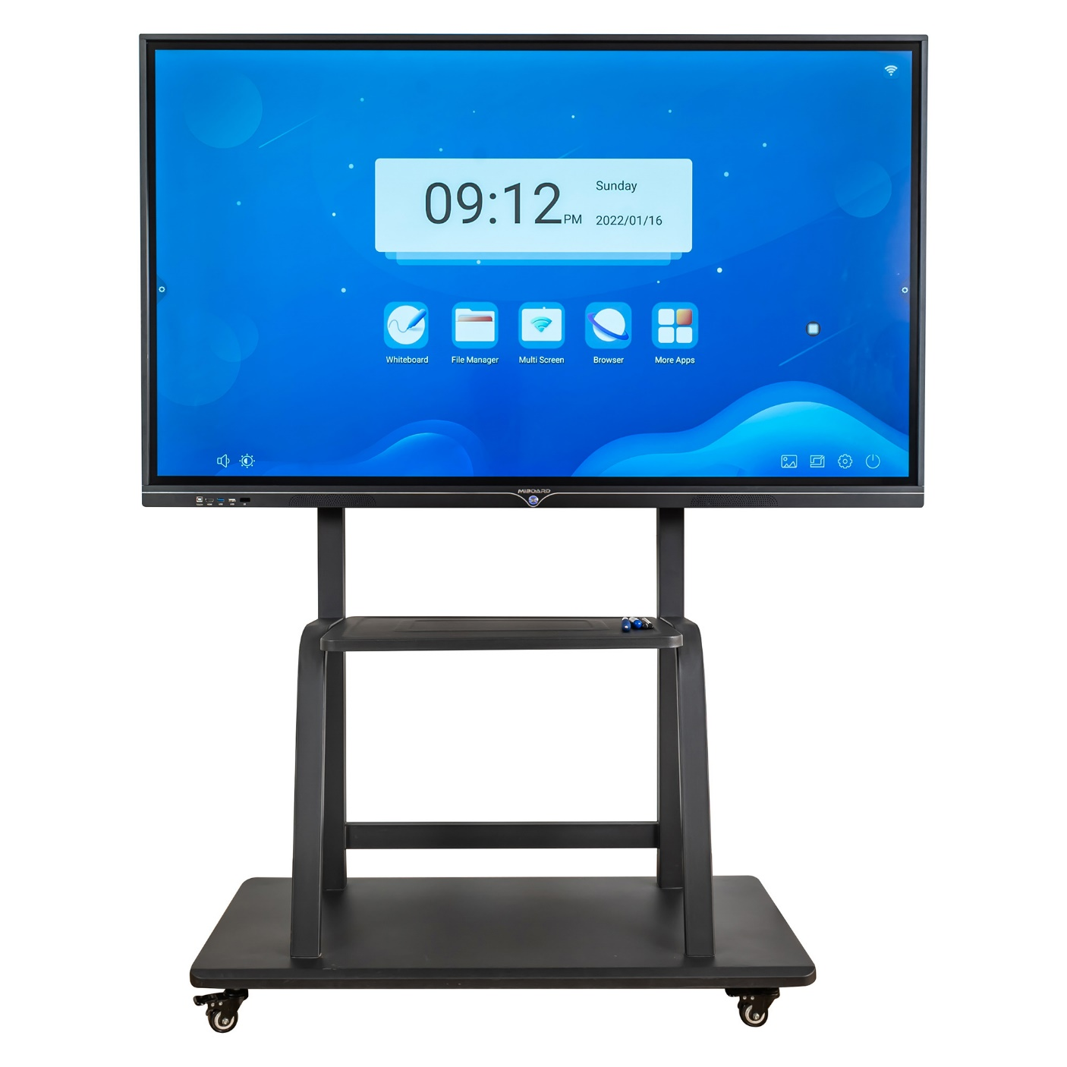**Accueil :** Le serveur accédé à l’application, cette interface va être affichée et après 2 secondes automatiquement l’interface d’authentification va être affichée par la suite.
* 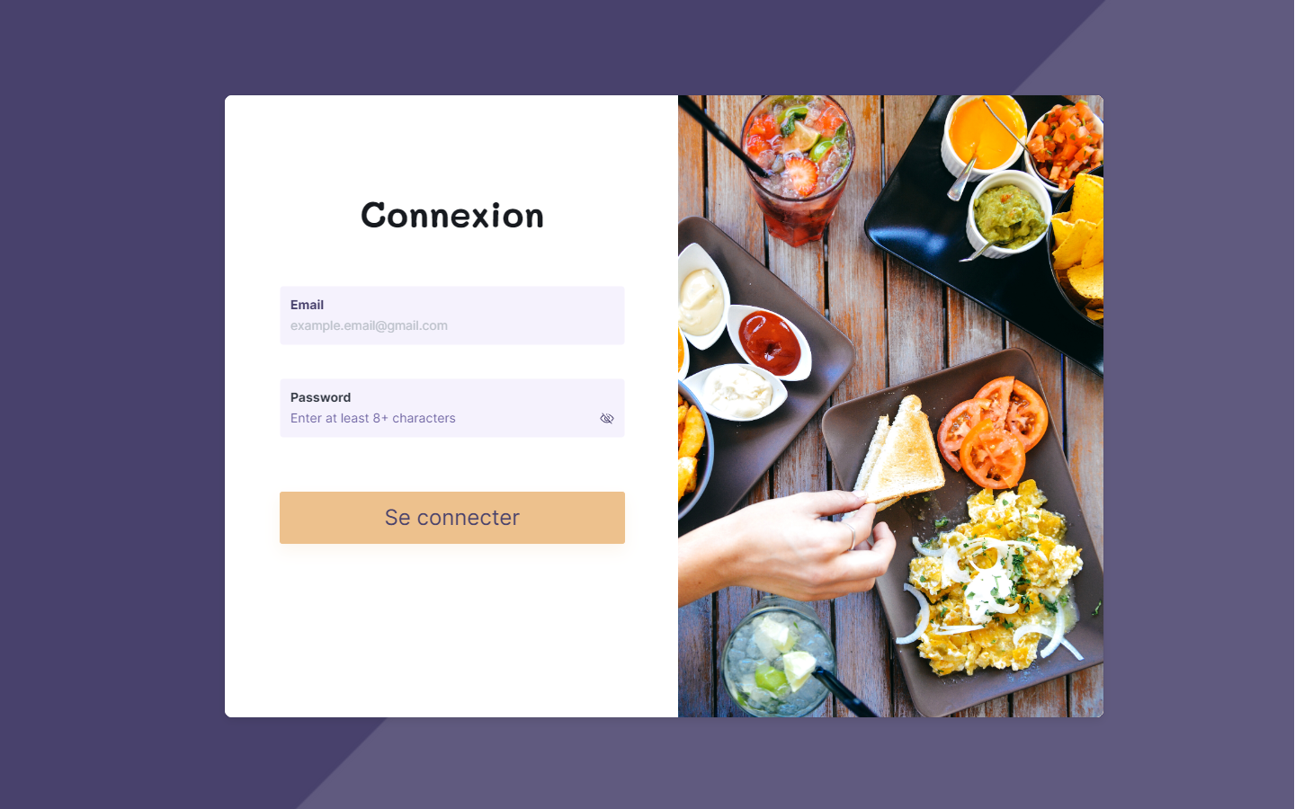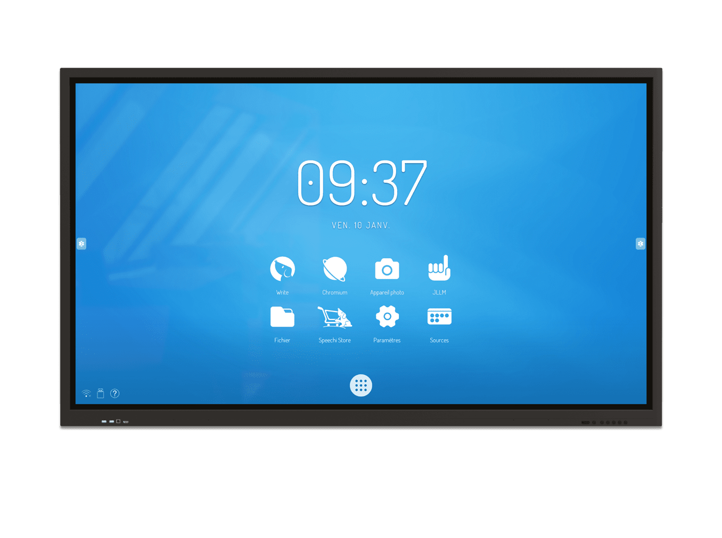**Interface « Connexion »**
* 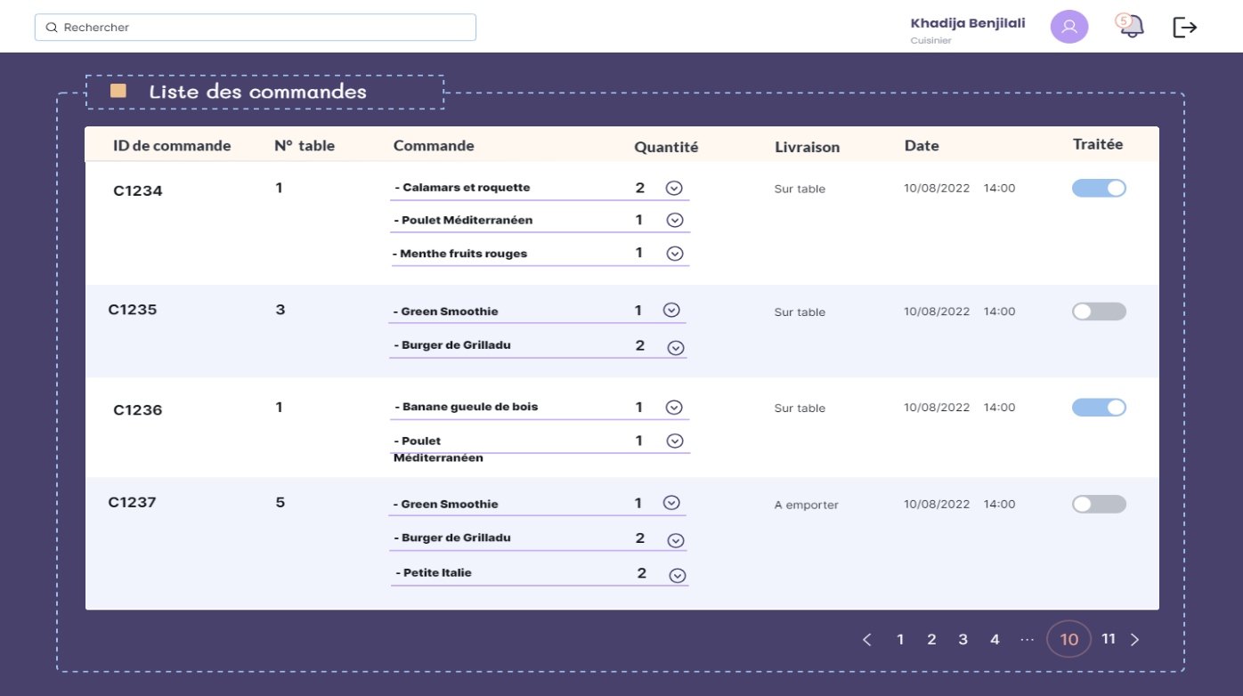**Interface « Liste des commandes »**
* **Interface « Liste des commandes » : le détail d’une commande**

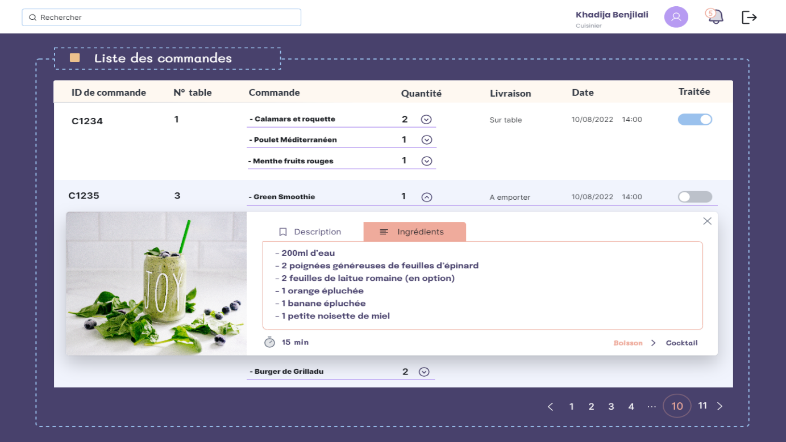En cliquant sur l’icône **caret down** à côté de la quantité de l’article commandéle système va afficher un **Card** en dessous de la désignation du plat ou de boisson par exemple, on trouve dans ce **Card** toutes les informations qui concerne la commande.

* 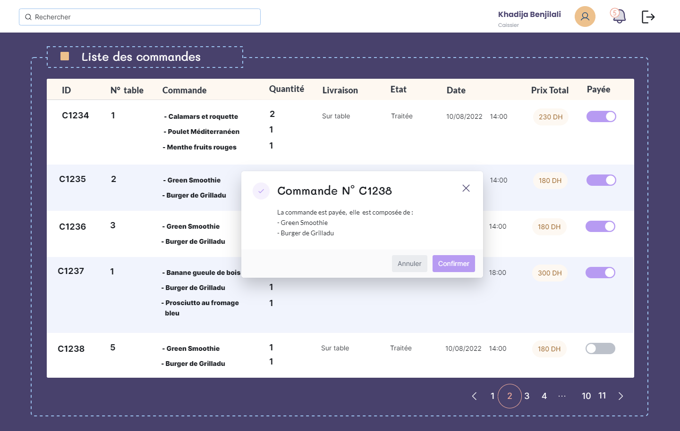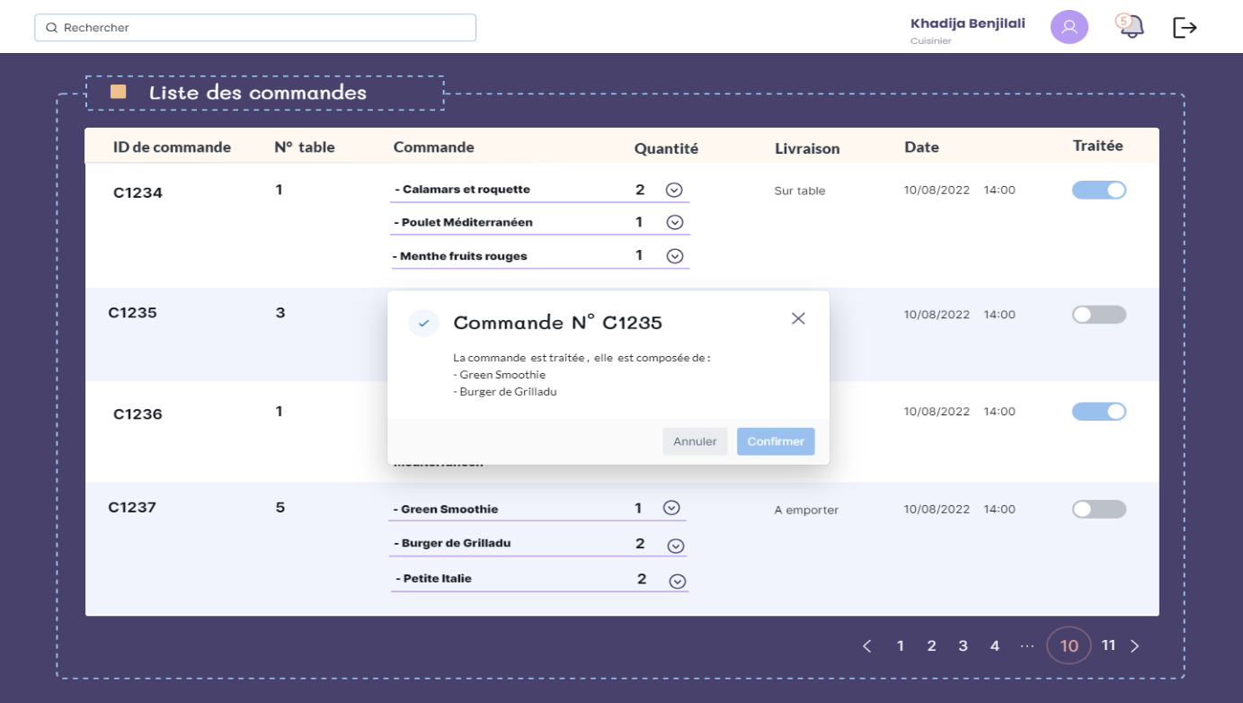 **Interface « Liste des commandes » :** on change l’état d’une commande par le clic sur le switch et le système va afficher un message de confirmation. En suite le caissier appuie sur « **confirmer** » et l’état de commande est changé puis une notification va être envoyée au serveur pour présenter le plat au client.